***Отчёт***

***по неделе географии.***



***Учителя географии: Кудряшова О.А.***

***Март 2022 г.***

Согласно плану работы школы с 07.03.2022 по 11. 03. 2022  в школе проводилась предметная неделя по географии, биологии.

Школьная география – важное звено в общей системе образования, которые направлены не только на овладение учащимися знаниями о живой природе, но и на формирование целостной картины мира, как компонента общечеловеческой культуры, на воспитание и формирование здорового образа жизни и экологически грамотных людей. Большую роль в этом играет организация внеклассной и внеурочной деятельности в проведение предметных недель.

Неделя географии в школе – это шанс проявить себя и заявить о себе. Возможность применить свои знания, приобретённые на уроках географии, биологии, экологии и блеснуть эрудицией. Узнать что-то новое и интересное.

**Цель:**

* развитие познавательного интереса к географии через внеурочные формы работы;

**Задачи**

* Интеграция знаний, умений, навыков, полученных при изучении географии.
* Воспитание у учащихся стремления расширять свой кругозор и не останавливаться на достигнутом.

В рамках недели проведены все запланированные мероприятия. В неделе географии, приняли участие учащиеся со 5 по 9 классы.

**Среда.** Занятие на тему «Земля-планета Солнечной системы.». Для 5-6 классов:

Где рассказывается о планете Земля, о ее месте в солнечной системе. Почему на Земле происходит смена дня и ночи. Как связаны продолжительность светового дня и смена времен года.

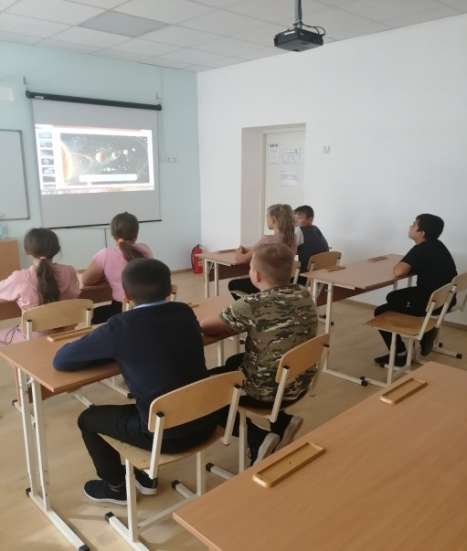 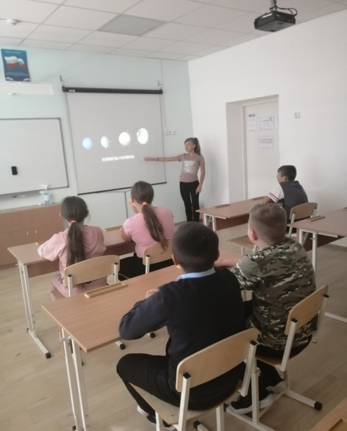

**Четверг**. Интеллектуальная игра между 5-9 классами.

Основными целями мероприятия были: активизировать знания учащихся по предмету, привить интерес к изучению географии, развивать творческие способности учащихся, память, логическое мышление, воображение, формировать умение работать в коллективе, оценивать уровень своих возможностей, воспитывать чувство здорового соперничества и взаимопомощи в процессе игры. Данное мероприятие подготовлено было с учетом возрастных особенностей детей данного возраста, подобраны такие варианты заданий, где каждый из учащихся в той или иной области географии смог показать свои знания.

**Пятница.** Урок. Россия – природа, население и хозяйство. Для 7 класса.

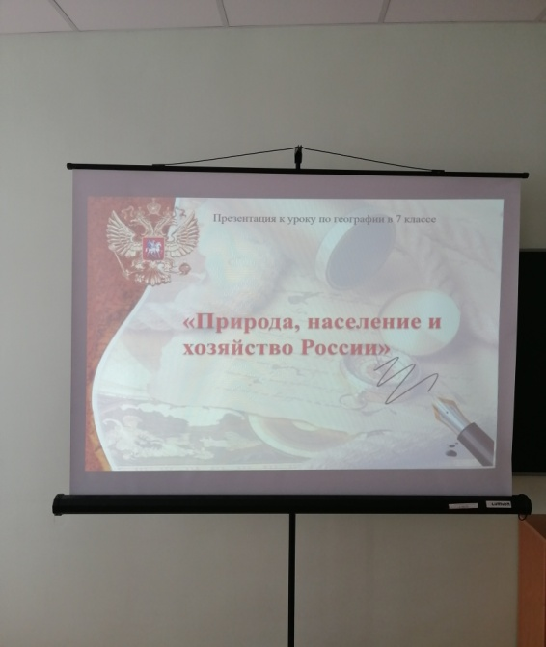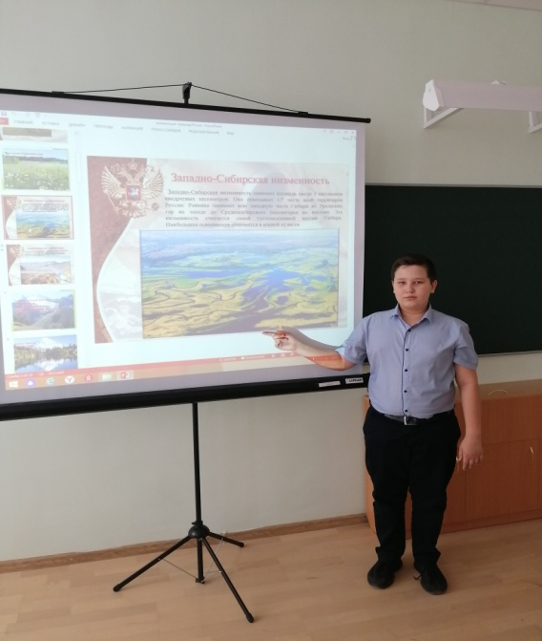

Цель: продолжать воспитывать на конкретных примерах чувство любви и гордости за нашу Родину, за её необъятные просторы, природные богатства, мужественных и сильных людей, защищающих наши границы.

**Итоги недели.** Учащиеся, принявшие активное участие в неделе географии награждены грамотами.